ВІДДІЛ ОСВІТИ, МОЛОДІ ТА СПОРТУ
МОСТИСЬКОЇ МІСЬКОЇ РАДИ ЛЬВІВСЬКОЇ ОБЛАСТІ
БЕРЕГІВСЬКИЙ ЗАКЛАД ЗАГАЛЬНОЇ СЕРЕДНЬОЇ ОСВІТИ І-ІІ СТУПЕНІВ
81334, Львівська обл., Яворівський р-н., с.Берегове,
тел. (234) 3-34-48, e-mail beregove1@ukr.net

Структура та органи управління закладом освіти

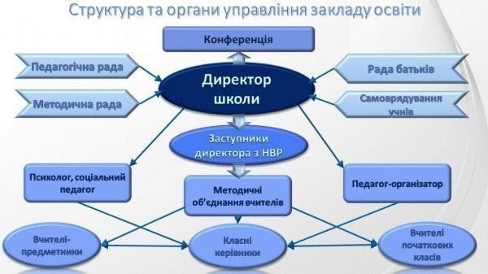

СТРУКТУРА ТА ОРГАНИ УПРАВЛІННЯ НАВЧАЛЬНОГО ЗАКЛАДУ
Управління закладом здійснюють на основі положень Конституції України, Закону «Про освіту», Положення про загальноосвітній навчальний заклад. Управлінська діяльність, як і освітня, будь-яка інша діяльність, ґрунтується на дотриманні ряду принципів, якими керуються директор і його заступник при виконанні всіх управлінських функцій.
- Система управління закладу освіти визначається законом та установчими документами.
- Управління закладом освіти в межах повноважень, визначених законами та установчими документами цього закладу, здійснюють:
- засновник – Мостиська міська рада Львівської області.
Уповноважений орган управління - є відділ освіти, молоді та спорту Мостиської міської ради Львівської області (далі – відділ освіти).;
- керівник закладу освіти – Куцериб Валерій Васильович;
- колегіальний орган управління закладу освіти – педагогічна рада;

- колегіальний орган громадського самоврядування (педагогічна рада школи);
- інші органи, передбачені спеціальними законами та/або установчими документами закладу освіти.
Принцип управління - це основне положення, що випливає із закономірностей управлінської діяльності.
Закономірності в управлінні школою - це стійкі взаємозв'язки, взаємозалежності між процесом управління і зовнішніми відносно нього суспільними системами й умовами; між компонентами процесу управління і компонентами педагогічного процесу; між компонентами процесу управління. До них належать: залежність ефективності внутрішкільного управління від урахування в діяльності школи особливостей зовнішнього середовища, яке на неї впливає; закономірність відповідності механізмів управління навчально-виховним закладом загальнодержавним механізмам; залежність ефективності внутрішкільного управління від створення умов, необхідних для реалізації мети школи; закономірність взаємодії керуючої та керованої підсистем (за вирішальної ролі першої); залежність ефективності внутрішкільного управління від оптимального співвідношення управлінських впливів, самоорганізації і саморегулювання; залежність якості управління від надійності й достатності інформаційного забезпечення; закономірність цілісності всіх функцій управління в кожному з управлінських циклів.
До основних принципів належать:
- принцип прогностичності внутрішкільного управління;
- єдності державних і внутрішкільних механізмів управління;
- демократизації і гуманізації управління;
- раціонального поєднання централізації і децентралізації;
- єдності єдиноначальства і колегіальності;
- гласності, відкритості управління;
- об'єктивності та інформаційної достатності;
- плановості, перспективності;
- компетентності;
- оптимізації
- системності в управлінні.

УПРАВЛІННЯ НАВЧАЛЬНИМ ЗАКЛАДОМ
- органи колегіального управління школою (конференція, рада школи, педагогічна рада, нарада при директорі, його заступниках);
- адміністрація школи (директор, його заступник);
- органи громадського самоврядування (учнівське самоврядування, учителів (профком, методична рада), батьків (батьківський комітет).

УПРАВЛІНСЬКА ДІЯЛЬНІСТЬ АДМІНІСТРАЦІЇ ШКОЛИ:
Управління сучасною школою є складною системою з багатьма внутрішніми взаємозв'язками. Його ефективність багато в чому залежить від правильного розподілу обов'язків в адміністрації школи, до якої належать директор та заступники.

ОРГАНИ ГРОМАДСЬКОГО САМОВРЯДУВАННЯ:

З метою демократизації управління, налагодження зворотного зв'язку, поточного коригування управлінських рішень у навчальному закладі діють органи громадського самоврядування учнів (учнівський комітет школи (класу), учителів (профспілковий комітет, методична рада), батьків (батьківський комітет школи (класу), повноваження яких визначає статут школи. Вони є дієвим засобом формування громадської думки, сприяють діалогізації взаємин з адміністрацією.

Директорка ЗЗСО В. Куцериб

